Арт-терапевтическая мастерская.
Кляксография с примением трубочек.
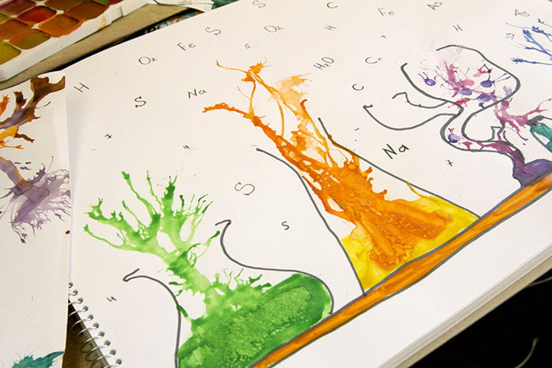
Для детей дошкольного возраста крайне важно развивать воображение. В этом помогают сказки, игры, творческие задачки, а также изобразительное искусство. К нетрадиционным методам относится кляксография – техника рисования для детей, которая основана на превращении капель краски на бумаге в художественные образы.
Кляксографией называется рисование кляксами, пятнами, каплями, в которых необходимо разглядеть определенный образ, подключив фантазию. Эта техника идеально подходит для детей, так как не требует особых навыков, задатков и талантов. Ее можно сочетать с другими методиками, дополнять картины с помощью красок, бумаги, пластилина, раздувать кляксы через трубочку или позволять им свободно растекаться.
Рисование в такой технике оказывает положительное влияние на прогресс в обучении дошкольников:
    - развивает фантазию и воображение; учит ребенка справляться с поставленными задачами;
    - стимулирует мелкую моторику;
    - активизирует образное мышление;
Помимо этого, работа с трубочкой развивает легкие, что является лучшей профилактикой кашля и бронхита.
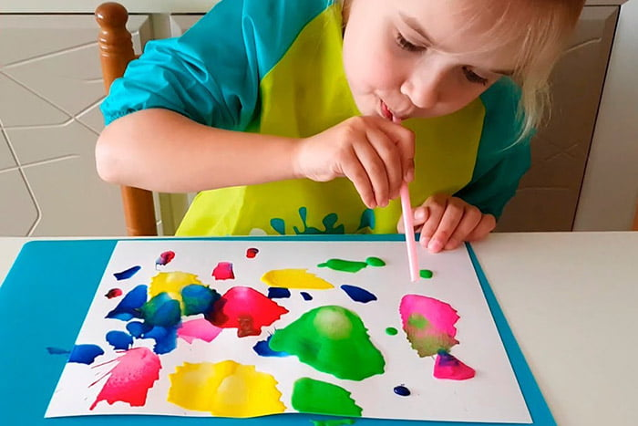Техника рисования пятнами подходит как для индивидуальных занятий, так и совместного времяпровождения ребенка и родителя. Освоить ее очень просто – помимо фантазии для этого потребуются:
        - акварельные краски;
        - плотная бумага;
        - кисточки;
        - трубочки.
Также перед началом работы нужно запастись влажными салфетками и застелить стол клеенкой: скорее всего, кляксы выйдут за пределы поверхности бумаги. Вызвать интерес к занятию у ребенка помогут тематические сказки, стишки, мультфильмы. Можно показать пример самому или найти красивые картинки с пятнами краски. Даже если изначально занятие не захватит дошкольника, в процессе он обязательно увлечется созданием картин.
Основной метод этой техники – создание абстрактных пятен, которые дополняются деталями согласно придуманному образу. Делать это можно любым удобным способом.
Применение трубочки.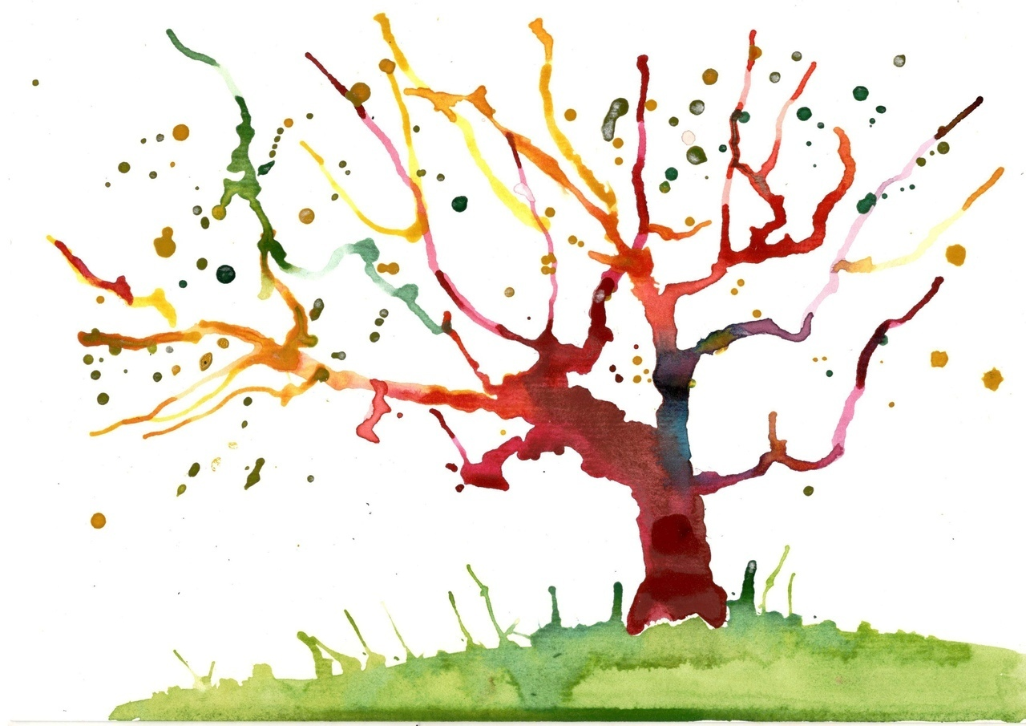
На бумаге ставят крупную кляксу, затем опускают в нее трубочку для сока и раздувают пятно в разных направлениях. Делать это следует под наклоном. С помощью такого приема можно создать ветки дерева, волосы на портрете, лучи солнца, щупальца осьминога.
Можно поставить задачу заранее: спросить ребенка, какого результата он хочет добиться, или предложить ему создать что-нибудь нетрудное и знакомое. Но лучше не загадывать и придумывать образы в процессе работы. Когда кляксы и линии начнут напоминать что-то знакомое, можно дополнить картину с помощью ватных палочек. Для этого их обмакивают в краску и дорисовывают необходимые элементы. Например, дереву можно добавить листья, цветы, ягоды, солнышку – облака. Можно оживить кляксы глазами и задорной улыбкой.
